EDCN102**Základní škola Olomouc**

**příspěvková organizace**

**Mozartova 48, 779 00 Olomouc**

**tel.: 585 427 142, 775 116 442; fax: 585 422 713**

e-mail: [**kundrum@centrum.cz**](mailto:kundrum@centrum.cz); [**www.zs-mozartova.cz**](http://www.zs-mozartova.cz/)



***Projekt: ŠKOLA RADOSTI, ŠKOLA KVALITY***

***Registrační číslo projektu: CZ.1.07/1.4.00/21.3688***

***EU PENÍZE ŠKOLÁM***

***Operační program Vzdělávání pro konkurenceschopnost***

|  |  |
| --- | --- |
| ***Autor:*** | *Mgr. Miroslava Janů* |
| ***Vzdělávací oblast:*** | *Člověk a jeho svět* |
| ***Vzdělávací obor:*** | *Prvouka* |
| ***Vyučovací předmět:*** | *Prvouka* |
| ***Ročník:*** | *3.* |
| ***Tematická oblast:*** | *Svět kolem nás* |
| ***Téma hodiny:*** | *Půda 2* |
| ***Označení DUM:*** | *VY_32_INOVACE_34.16.JAN.PR.3* |
| ***Vytvořeno:*** | *16. 12. 2013* |

**C:\Users\PC6\AppData\Local\Microsoft\Windows\Temporary Internet Files\Content.IE5\T10VFMN3\MC900434411[1].wmfNapiš na každý řádek jednu část obsaženou v půdě.  
Vybarvi pastelkou v křížovce části patřící do živé přírody.**

|  |  |  |  |  |  |  |  |  |  |  |
| --- | --- | --- | --- | --- | --- | --- | --- | --- | --- | --- |
|  | **V** |  | **D** |  |  |  |  |  |  |  |
|  |  |  |  |  |  | **M** |  | **S** |  |  |
| **R** |  | **S** |  |  |  |  | **Y** |  |  |  |
|  | **K** |  | **M** |  |  |  |  |  |  |  |
| **S** |  |  | **L** |  |  |  |  |  |  |  |
|  | **Š** |  | **Ě** |  |  |  |  |  |  |  |
|  | **Ž** |  | **V** |  |  |  | **CH** |  |  |  |
|  |  |  |  |  | **Í** | **S** |  |  |  |  |
|  | **V** |  | **D** |  |  |  |  |  |  |  |

**Vysvětli pojem zvětrávání a napiš činitele, kteří se na něm podílejí.  
Pokus se jednotlivé činitele přiřadit pastelkami k obrázku.**

**C:\Users\MMU\AppData\Local\Microsoft\Windows\Temporary Internet Files\Content.IE5\5RVLMSNL\MC900359707[1].wmfZvětrávání** = _______________ _______________, na které působí:

**1. V**_____________

**C:\Users\MMU\AppData\Local\Microsoft\Windows\Temporary Internet Files\Content.IE5\626UHAY0\MM900303440[1].gif2. V**_____________

**3. Z**_____________ **T**_____________

**C:\Users\MMU\AppData\Local\Microsoft\Windows\Temporary Internet Files\Content.IE5\626UHAY0\MC900407808[1].wmf4. K**_____________ **R**_____________

**C:\Users\PC6\AppData\Local\Microsoft\Windows\Temporary Internet Files\Content.IE5\7HOLEOVT\MC900441870[1].wmf5. Z**_____________ **V**_____________ **Jakou funkci plní půda? Doplň vhodná slova do textu.**

1. Půda poskytuje _______________ _______________ rostlin.

2. Půda je zdrojem _______________ pro rostliny.

3. Půda je _______________ živočichů, kteří žijí v norách a _______________

chodbičkách, ale i milionů pavouků, _______________ a bakterií

**Poskládej písmenka a vytvoř z nich části, které obsahuje půda.**

**RANZK KUÍPS** __________ __________

**RKŠĚT** __________

**BÉRDON NÍAKMYK** __________ __________

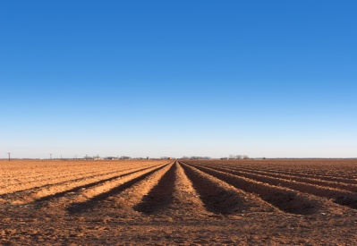ZBYTKY TĚL **SLNIRTO A CHŽČŮIOVI** __________ A __________

**DAOV** __________

**UZDCHV**__________  
  
**Přiřaď k typu půdy její popis.  
  
  
HLINITÁ  
  
  
PÍSČITÁ  
  
  
JÍLOVITÁ**

Dobře se drolí.

Drží pohromadě a lepí.

Nelepí se a nedrží pohromadě.

Po zvlhčení ji lze hníst a drží tvar.

Dobře se tvaruje v ruce.

Jemně se sype mezi prsty.

**Vepiš do nákresu vrstvy půdy a dokresli obrázek.**

vrstva

vrstva

**Napiš na každý řádek jednu část obsaženou v půdě.  
Vybarvi pastelkou v křížovce části patřící do živé přírody. C:\Users\PC6\AppData\Local\Microsoft\Windows\Temporary Internet Files\Content.IE5\T10VFMN3\MC900434411[1].wmf**

|  |  |  |  |  |  |  |  |  |  |  |
| --- | --- | --- | --- | --- | --- | --- | --- | --- | --- | --- |
|  | **V** | **Z** | **D** | **U** | **CH** |  |  |  |  |  |
|  |  |  |  | **H** | **U** | **M** | **U** | **S** |  |  |
| **R** | **O** | **S** | **T** | **L** | **I** | **N** | **Y** |  |  |  |
|  | **K** | **A** | **M** | **Í** | **N** | **K** | **Y** |  |  |  |
| **S** | **K** | **Á** | **L** | **A** |  |  |  |  |  |  |
|  | **Š** | **T** | **Ě** | **R** | **K** |  |  |  |  |  |
|  | **Ž** | **I** | **V** | **O** | **Č** | **I** | **CH** | **O** | **V** | **É** |
|  |  |  |  | **P** | **Í** | **S** | **E** | **K** |  |  |
|  | **V** | **O** | **D** | **A** |  |  |  |  |  |  |

**Vysvětli pojem zvětrávání a napiš činitele, kteří se na něm podílejí.  
Pokus se jednotlivé činitele přiřadit pastelkami k obrázku.**

**HORNIN**

**ROZPAD**

**C:\Users\MMU\AppData\Local\Microsoft\Windows\Temporary Internet Files\Content.IE5\5RVLMSNL\MC900359707[1].wmfZvětrávání** = _______________ _______________, na které působí:

**VODA**

**1.** _____________

**VÍTR**

**C:\Users\MMU\AppData\Local\Microsoft\Windows\Temporary Internet Files\Content.IE5\626UHAY0\MM900303440[1].gif2.** _____________

**TEPLOT**

**ZMĚNY**

**3.** __________________________

**KOŘENY**

**ROSTLIN**

**C:\Users\MMU\AppData\Local\Microsoft\Windows\Temporary Internet Files\Content.IE5\626UHAY0\MC900407808[1].wmf4.** __________________________

**ZMRZLÁ**

**VODA**

**C:\Users\PC6\AppData\Local\Microsoft\Windows\Temporary Internet Files\Content.IE5\7HOLEOVT\MC900441870[1].wmf5.** __________________________ **Jakou funkci plní půda? Doplň vhodná slova do textu.**

**KOŘENŮM**

**OPORU**

1. Půda poskytuje _______________ _______________ rostlin.

**ŽIVIN**

2. Půda je zdrojem _______________ pro rostliny.

**DOMOVEM**

**PODZEMNÍCH**

3. Půda je _______________ živočichů, kteří žijí v norách a _______________

**STONOŽEK,…**

chodbičkách, ale i milionů pavouků, _______________ a bakterií

**Poskládej písmenka a vytvoř z nich části, které obsahuje půda.**

**PÍSKU**

**ZRNKA**

**RANZK KUÍPS** __________ __________

**ŠTĚRK**

**RKŠĚT** __________

**DROBNÉ**

**KAMÍNKY**

**BÉRDON NÍAKMYK** __________ __________

**ROSTLIN**

**ŽIVOČICHŮ**

****ZBYTKY TĚL **SLNIRTO A CHŽČŮIOVI** __________ __________

**VODA**

**DAOV** __________

**VZDUCH**

**UZDCHV**__________  
  
**Přiřaď k typu půdy její popis.  
  
  
HLINITÁ  
  
  
PÍSČITÁ  
  
  
JÍLOVITÁ**

Dobře se drolí.

Drží pohromadě a lepí.

Nelepí se a nedrží pohromadě.

Dobře se tvaruje v ruce.

Po zvlhčení ji lze hníst a drží tvar.

Jemně se sype mezi prsty.

**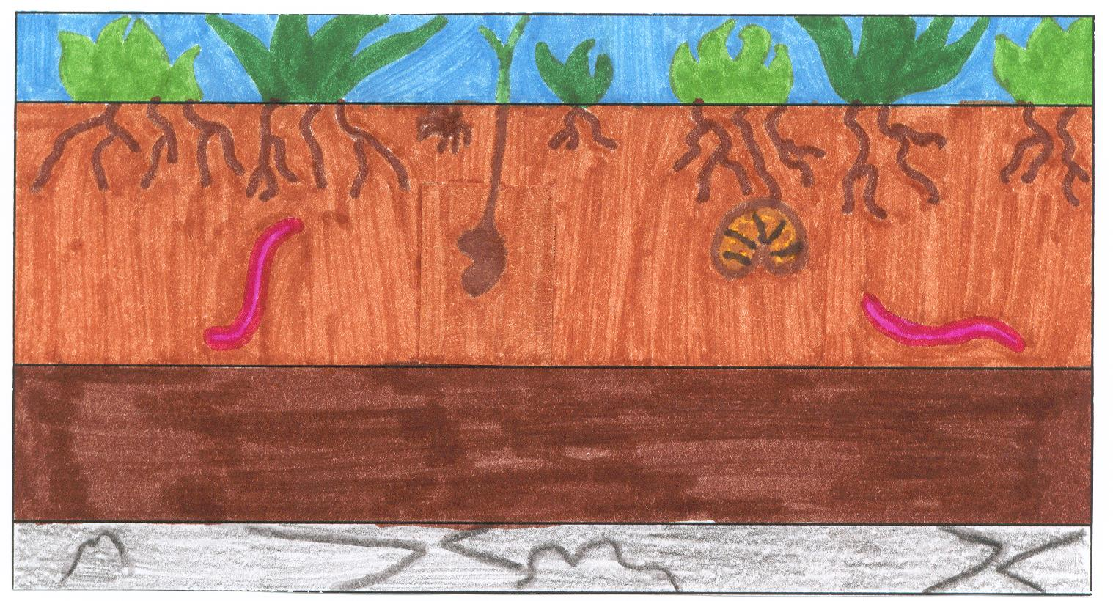  
Vepiš do nákresu vrstvy půdy a dokresli obrázek.**

**Povrchová   
vrstva**

**Spodní   
vrstva**

**Podloží**

EDCN102**Základní škola Olomouc**

**příspěvková organizace**

**Mozartova 48, 779 00 Olomouc**

**tel.: 585 427 142, 775 116 442; fax: 585 422 713**

e-mail: [**kundrum@centrum.cz**](mailto:kundrum@centrum.cz); [**www.zs-mozartova.cz**](http://www.zs-mozartova.cz/)

***Seznam použité literatury a pramenů:***

*ŠTIKOVÁ, V. Prvouka 3 - učebnice pro 3. ročník základní školy.*

*Brno : Nová škola, 2002. ISBN 80-7289-044-1. s. 32.*

*ŠTIKOVÁ, V. Prvouka 3 - pracovní sešit pro 3. ročník základní*

*školy. Brno : Nová škola, 2008. ISBN 80-7289-045-X. s. 36.*

*BRADÁČOVÁ, L. Prvouka pro 3. ročník I. díl. Praha : Alter, 1997. ISBN 80-85775-72-7. s. 56.*

***Použité zdroje:***

*Obrazový materiál je použit z galerie obrázků a klipartů Microsoft Office.*